**Исследование гидроксиапатита с примесными редкоземельными элементами методом спектроскопии электронного парамагнитного резонанса**

***Садовникова М.А.1, Мамин Г.В.1, Мурзаханов Ф.Ф.1, Петракова Н.В.2, Гафуров М.Р.1.***

*Аспирантка, 2 года обучения*

*1Казанский (Приволжский) федеральный университет, институт физики, Казань, Россия*

*2Институт металлургии и материаловедения им. А.А. Байкова РАН, Москва, Россия*

*E-mail: margaritaasadov@gmail.com*

Гидроксиапатит (ГАп, Ca10(PO4)6(OH)2) представляет собой широко известную биокерамику, принадлежащую к семейству фосфатов кальция (ФК). Благодаря химическому и механическому сходству с костным минералом, ГАп имеет разнообразный спектр применения: для замены и восстановления поврежденных частей опорно-двигательного аппарата, для систем доставки лекарств и генов, в форме покрытия для титановых костных имплантатов и в качестве наполнителя биокомпозитов [1]. Важной особенностью ГАп является то, что его структура способна включать широкое многообразие различных ионов для улучшения его свойств. Замена ионов Ca2+ в структуре ФК другими ионами значительно влияет на размер, кристалличность, растворимость, термическую стабильность, поверхностные характеристики и адсорбционную активность частиц ФК.

Ионы гадолиния (Gd3+) в структуре ФК могут выступать в качестве контрастных веществ для магнитно-резонансной томографии, а замещение ионов кальция в решетке ФК на ионы церия (Ce3+ и/или Ce4+) представляет интерес, поскольку соединения, содержащие ионы Ce нашли применение в медицине как антибактериальные средства, кроме того, способность церия люминесцировать позволяет использовать его в виде флуоресцентных маркеров [2].

Таким образом, настоящее исследование сосредоточено на синтезе и характеристике синтетических ГАп, легированных редкоземельными ионами Gd и ионами Ce, мы демонстрируем возможности различных методов непрерывного и импульсного электронного парамагнитного резонанса (ЭПР) для комплексного исследования ФК, а также на изучении парамагнитных свойств. Синтез ГАп с содержанием редкоземельных ионов проводился методом осаждения из водных растворов солей. Спектры ЭПР записывались на спектрометре фирмы Bruker серии Elexsys E680 с рабочей частотой νСВЧ = 9.4 ГГц.

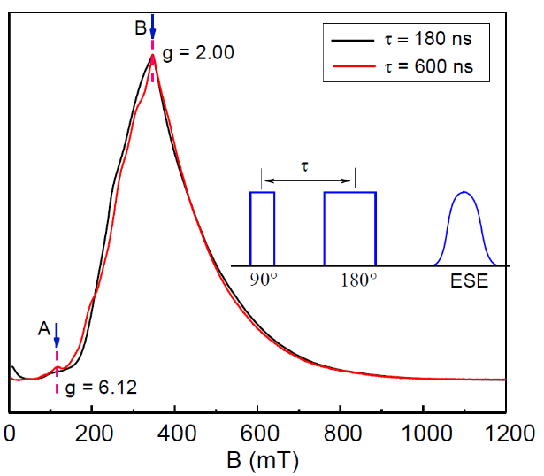

Рисунок 1 – Спектр ЭПР записанный в импульсном режиме для ГАп – Gd при комнатной температуре (слева); Спектр ЭПР записанный в импульсном режиме для ГАп – Ce при температуре 10 К (справа)

Обнаружено, что ионы гадолиния и церия успешно встраиваются в кристаллическую решетку ГАп в предлагаемом методе синтеза и занимают позицию ионов кальция Ca2+ (Рисунок 1). На примере наноразмерных порошков ГАп показано, что метод ЭПР является эффективным в исследовании анионного и катионного легирования. Полученные результаты, а также возможности современных методов импульсной ЭПР-спектроскопии могут быть использованы при исследовании функциональных материалов с заданными свойствами.

*Работа выполнена при поддержке проекта РНФ грант № 23-63-10056*

Список литературы:

1. Lim, Q. R. T., et al. An insight to the various applications of hydroxyapatite // Advanced Materials Science and Technology. – 2023. – 5(2) :0520879.
2. Gao, J., et al. The role of rare earth elements in bone tissue engineering scaffolds-A review. // Composites Part B: Engineering. – 2022. – 235, 109758.